令和５年度「おおさか３Rキャンペーン」の参加募集について

大阪府では、府民や事業者の皆さまの自主的な３R（リデュース、リユース、リサイクル）の取組みを促進するため、国が定めた３R推進月間の10月から１１月までを「おおさか３Rキャンペーン」期間とし、マイバッグをはじめ、マイボトル、マイ容器の使用等、一人ひとりができる３Rの取組みを一斉に呼びかけ、気運の醸成を図ります。
つきましては、キャンペーンポスターの掲示などに賛同いただける事業者さまを募集しますので、ぜひご参加ください。SDGsの達成に向けて、一緒に取組みませんか。

＜キャンペーンの概要＞

【主 催】大阪府、豊かな環境づくり大阪府民会議（分科会「おおさか３Ｒキャンペーン」）

【期 間】令和５年10月１日（日曜日）～11月30日（木曜日）

【実施内容】
①参加店舗等
○実践可能な取組を行う。
〔参加店舗の取組（例）〕
・キャンペーンポスターの店舗・施設内での掲示
（デジタルサイネージ等含む）
・マイバッグ、マイボトルの常時携帯やマイ容器
使用の呼びかけ・販売
・プラスチック製レジ袋の削減（紙への代替等）
・使い捨てプラスチック使用製品の使用の抑制
・リサイクル製品の販売
・簡易包装の実施
・容器包装の回収（缶、トレイ、ペットボトル、
卵パック、牛乳パック等）
・食品ロスの削減（商品の量り売り、食べ残しの
持ち帰り） 等

②大阪府
○HPやメルマガ等でのキャンペーン周知、イベント等での府民啓発を実施

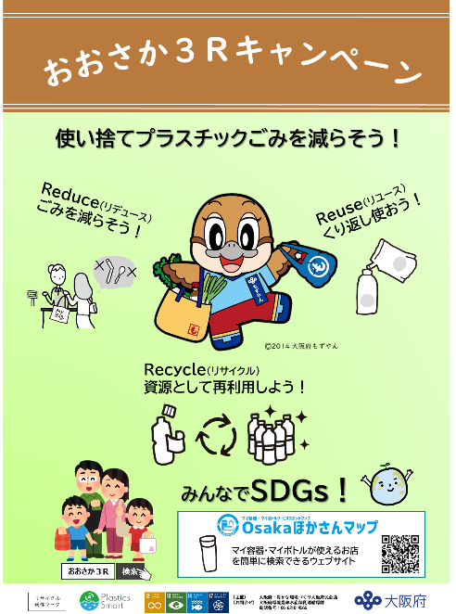

＜令和５年度キャンペーンポスター
（A3･A4サイズ）＞

■ 申込み方法
参加いただける場合は、インターネット（大阪行政オンラインシステム）からお申込みいただくか、次頁「参加申込書」に必要事項をご記入の上、FAXもしくはE-mailにて、下記までお申し込みください。

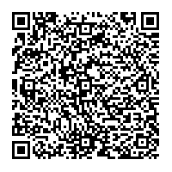
○インターネットでお申込みの場合：次のURLまたはQRコードからお申し込みください。
https://lgpos.task-asp.net/cu/270008/ea/residents/procedures/apply/28003978-1fbc-48fb-9624-3394bb74a596/start

○FAX・E-mailでお申込みの場合：
大阪府環境農林水産部循環型社会推進室資源循環課 ３R推進グループ
FAX：06-6210-9561 E-mail：osaka3r@gbox.pref.osaka.lg.jp

■ 申込み期限：令和５年11月末（キャンペーン終了まで）
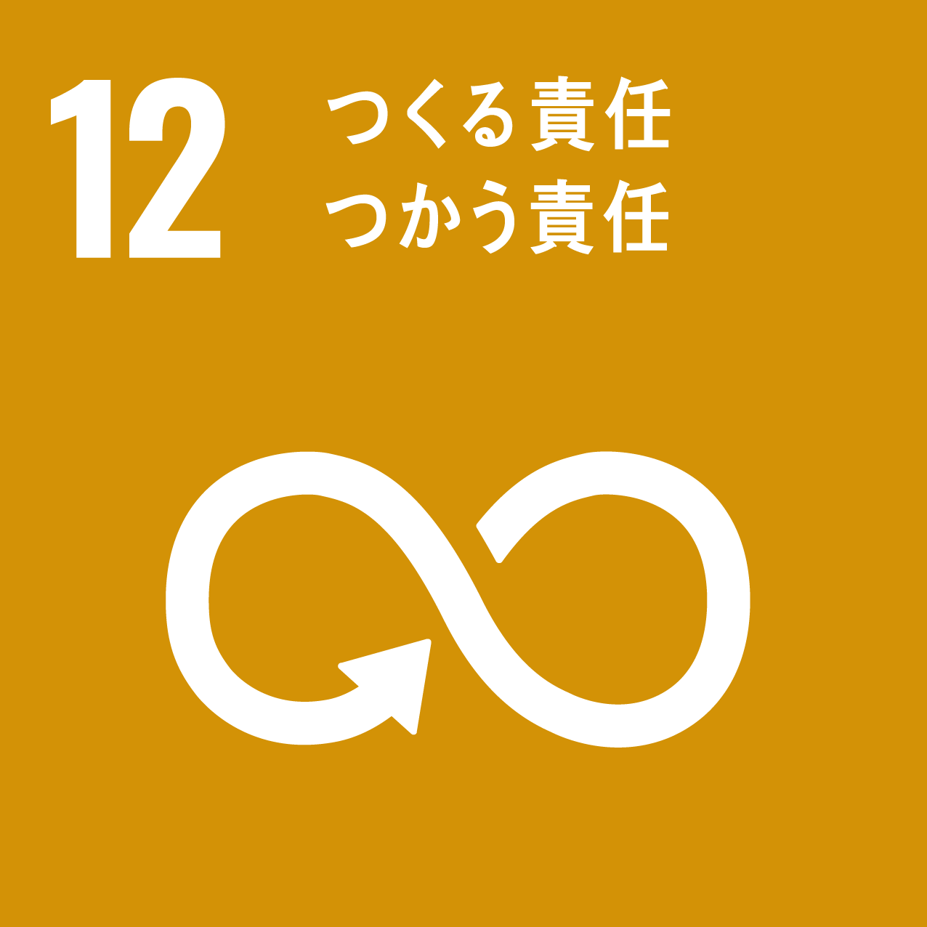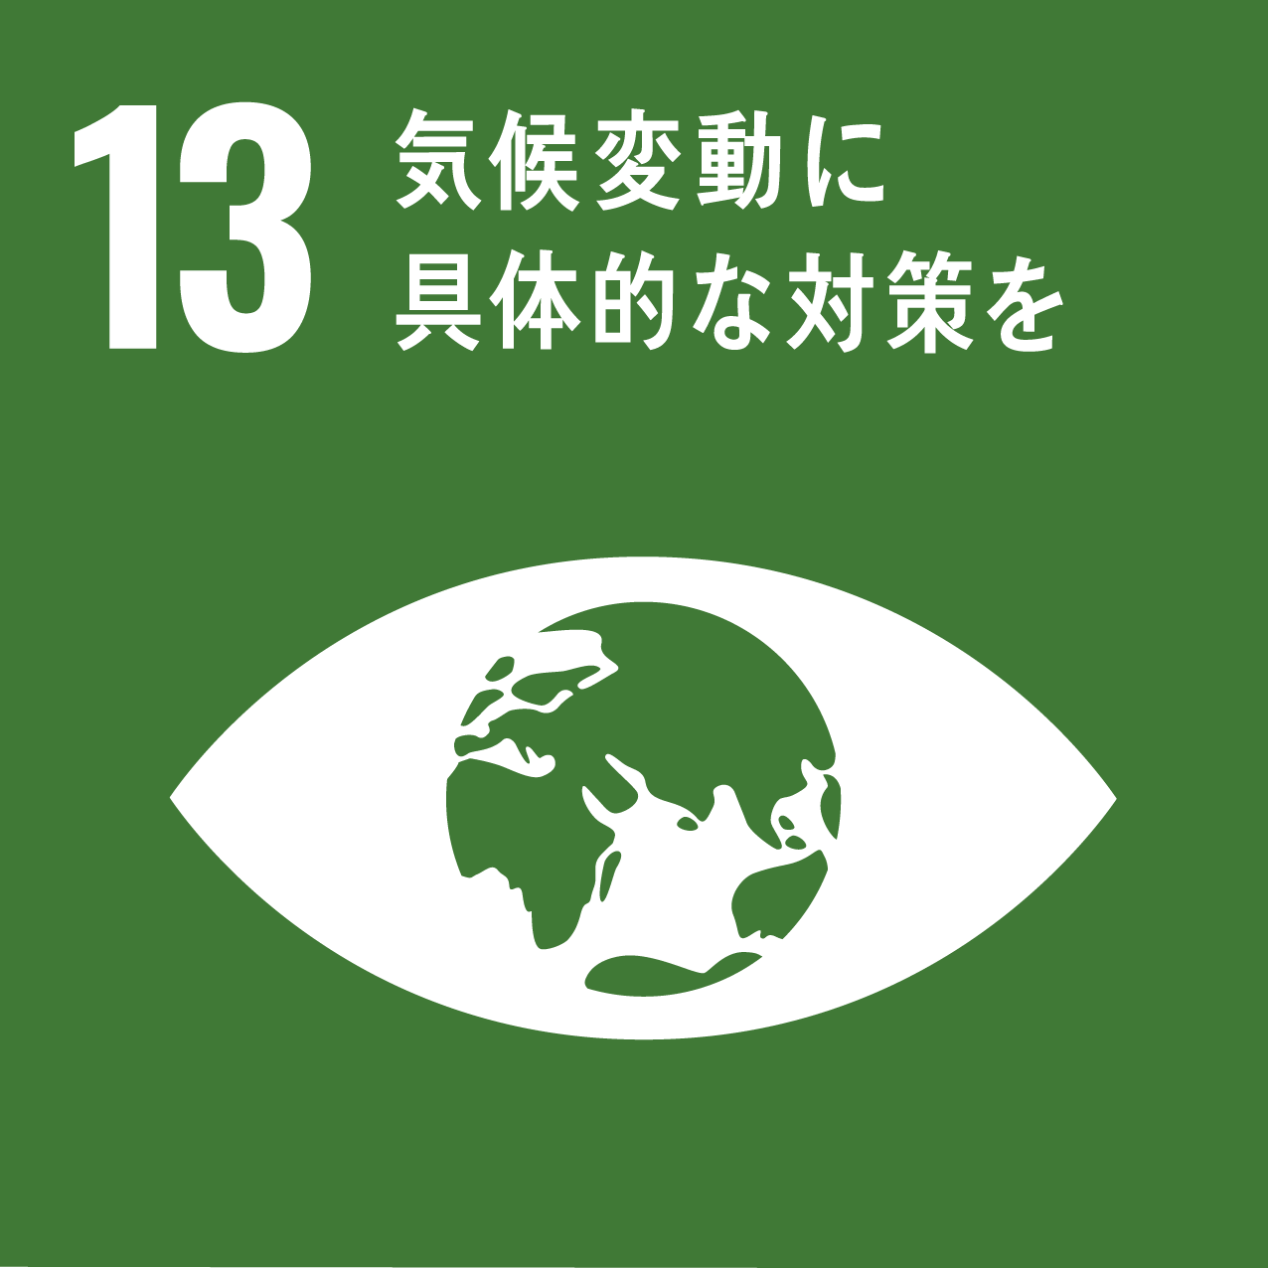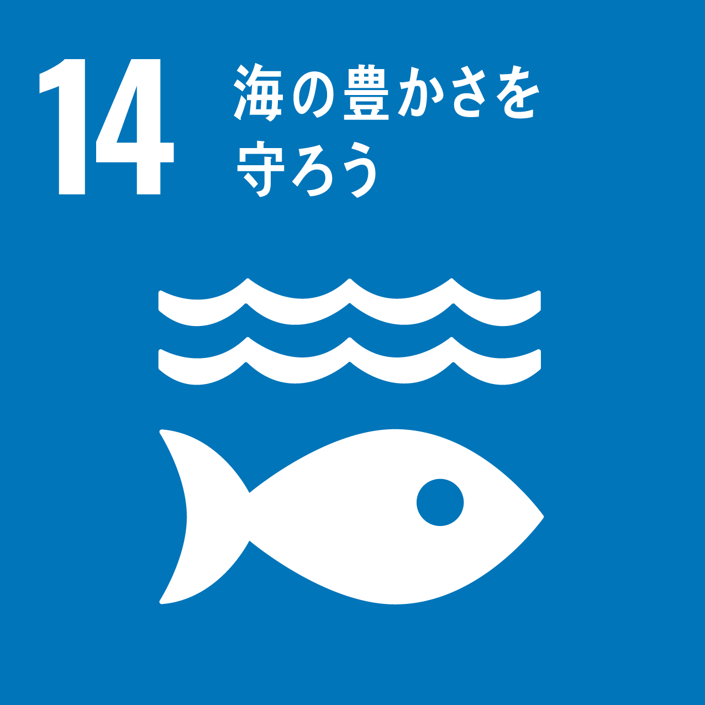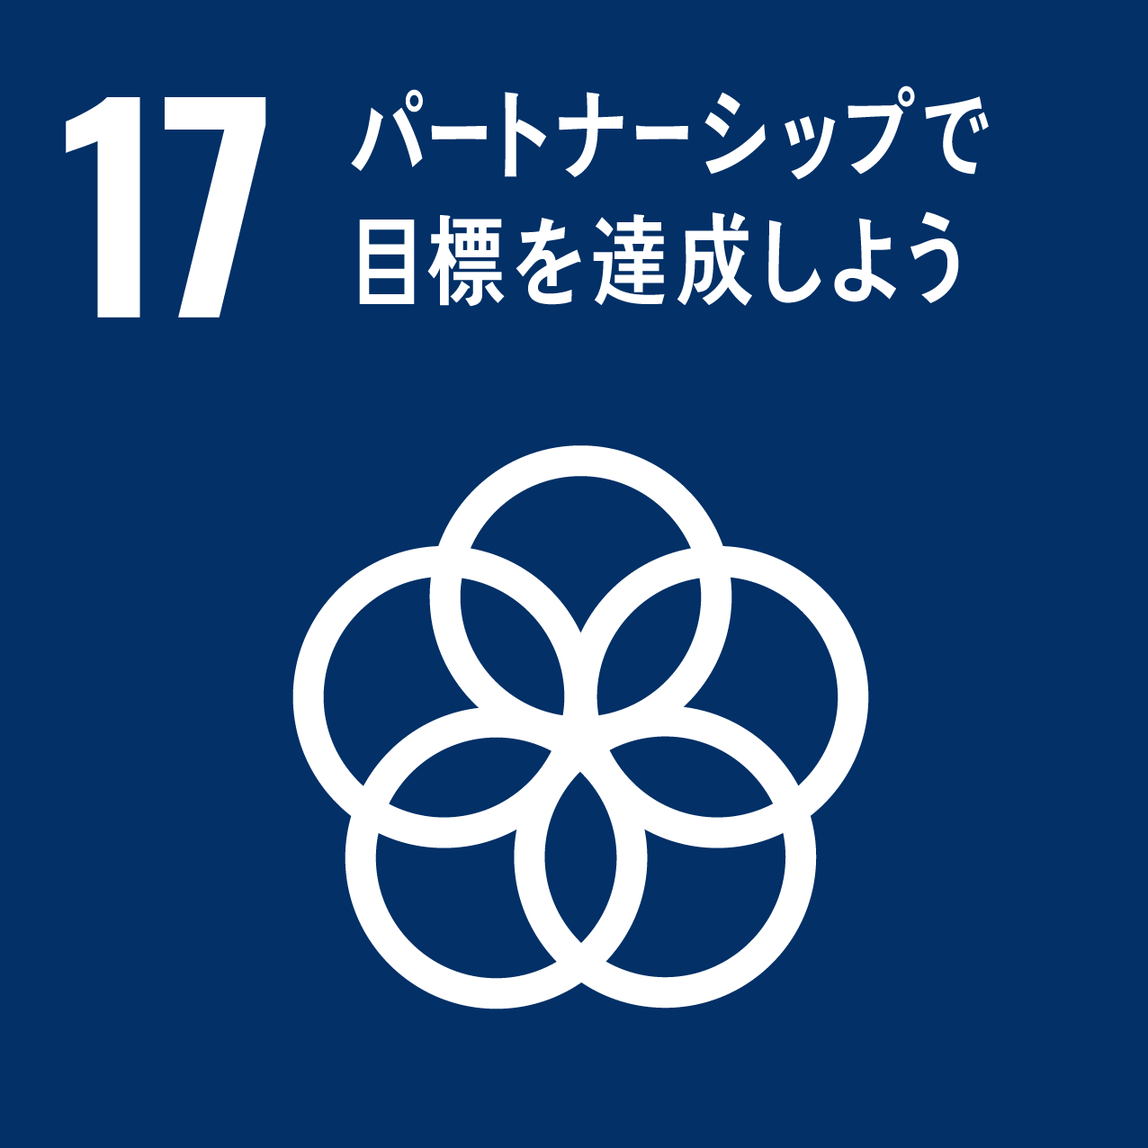

【参加申込先】
大阪府 環境農林水産部 循環型社会推進室
資源循環課 ３R推進グループ
FAX：06-6210-9561
E-mail：osaka3r@gbox.pref.osaka.lg.jp
11月末（ｷｬﾝﾍﾟｰﾝ終了）まで、随時、受け付けています。

参 加 申 込 書 （おおさか３Ｒキャンペーン）

貴社名
店舗数 | 店舗
所在地 | 〒
連絡先 | ご担当者 の職・氏名：  ＴＥＬ： E-mail：
１ 「おおさか３Rキャンペーン」用ポスターの送付について
希 望 す る ・ 希 望 し な い
↓
希望枚数 Ａ３版 枚 Ａ４版 枚
（ただし、数量に限りがあるため、ご希望にお応えできないことがあります。）

デジタルサイネージ等での掲示をご希望の場合、右の□にチェックを入れてください。別途、電子データ（PowerPoint、PDF形式）をお送りします。  注）画像データの変更はサイズ変更程度にとどめていただき、過度な変更（色や配置の変更等は行わないでください。） | PowerPoint形式 | ☐
 | PDF形式 | ☐

＜ポスター・電子データ送付先＞
※所在地と異なる場合にご記入ください。（ただし、送付先は１箇所のみとします。）
〒

TEL： E-mail：

２ 実施予定の取組みについて、該当するものに全て『○』を付けてください。
※「その他」は、取組み内容の詳細も記入願います。
キャンペーンポスターの店舗・施設内での掲示（デジタルサイネージ等含む）
マイバッグやマイボトルの常時携帯、マイ容器使用の呼びかけ・販売
プラスチック製レジ袋の削減（紙への代替等）
使い捨てプラスチック使用製品の使用の抑制
リサイクル製品の販売
簡易包装の実施
容器包装の回収（缶、トレイ、ペットボトル、卵パック、牛乳パック等）
食品ロスの削減（商品の量り売り、食べ残しの持ち帰り 等）
その他 ⇒ 取組み内容の詳細を次に入力してください。

（その他の取組み内容）

